摘 要
摘要是论文内容的高度概括，应具有独立性和自含性，即不阅读论文的全文，就能获得必要的信息。摘要应包括本论文的目的、主要研究内容、研究方法、创造性成果及其理论与实际意义。摘要中不宜使用公式、化学结构式、图表和非公知公用的符号与术语，不标注引用文献编号，同时避免将摘要写成目录式的内容介绍。

关键词：关键词1；关键词2；……；
关键词i

（300字左右）

（关键词一般列3～6个，按词条的外延层次从大到小排列，应在摘要中出现，若换行则缩进与第1个关键词对齐；关键字之间用分号；隔开）
（内容及关键词用小4号字）

Abstract
加粗
Externally pressurized gas bearing has been widely used in the field of aviation, semiconductor, weave, and measurement apparatus because of its advantage of high accuracy, little friction, low heat distortion, long life-span, and no pollution. In this thesis, based on the domestic and overseas researching……

Keywords: keyword 1, keyword 2, keyword 3, ………………., ……………….…..,
keyword 6
加粗

英文摘要与中文摘要的内容应一致，在语法、用词上应准确无误。

（关键词之间用逗号，隔开，若关键词由2个以上单词构成时中间空1格，若换行则缩进与第1个关键词对齐）
（内容及关键词用Times New Roman 小4号字）
目 录
摘 要 I
Abstract II
第1章 [概述、绪论]方面内容 1
1.1 课题背景（黑体小三号） 1
1.1.1 ＸＸＸＸＸＸＸＸＸ（黑体四号） 1
1.2 本文主要工作内容（黑体小三号） 2
第2章 [需求分析]方面内容 3
2.1 ＸＸＸＸＸＸＸＸＸ（黑体小三号） 3
2.1.1 ＸＸＸＸＸＸＸＸＸ（黑体四号） 3
2.2 本章小结（黑体小三号） 4
第3章 [系统设计]方面内容 5
3.1 ＸＸＸＸＸＸＸＸＸ（黑体小三号） 5
3.1.1 ＸＸＸＸＸＸＸＸＸ（黑体四号） 5
3.2 本章小结（黑体小三号） 5
第4章 [系统实现]方面内容 6
4.1 ＸＸＸＸＸＸＸＸＸ（黑体小三号） 6
4.1.1 ＸＸＸＸＸＸＸＸＸ（黑体四号） 6
4.2 ＸＸＸＸＸＸＸＸＸ（黑体小三号） 6
4.2.1 ＸＸＸＸＸＸＸＸＸ（黑体四号） 6
4.3 本章小结（黑体小三号） 6
第5章 [系统测试与性能分析]方面内容 7
5.1 ＸＸＸＸＸＸＸＸＸ（黑体小三号） 7
5.1.1 ＸＸＸＸＸＸＸＸＸ（黑体小三号） 7
5.1.2 ＸＸＸＸＸＸＸＸＸ（黑体四号） 7
5.2 本章小结（黑体小三号） 7
结 论 8
参考文献 9
哈尔滨工业大学本科毕业设计（论文）原创性声明 10
致 谢 11
附录1 外文文献译文 12
附录2 外文文献原文 13
附录i ＸＸＸＸＸＸＸ 14

[概述、绪论]方面内容
[小冒]

课题背景（黑体小三号）
本课题来源于珠海哈理科技产业开发有限公司（以后简称哈理科技）2003年的一个大型项目——哈尔滨国际会议展览中心管理系统。该项目的主要目的是为哈尔滨国际会议展览中心研制一套集展前规划，展位图绘制，展览现场服务，展后统计结算总结，客户关系管理，办公自动化于一体的管理信息系统。
该项目于2003年初启动，并完成了第一版的开发。但由于第一版开发仓促，非典的影响，以及对需求的不断深……

ＸＸＸＸＸＸＸＸＸ（黑体四号）
框架和产品、项目都是软件产品的一种形态，虽然它们针对的目标可能是相同的，但是，由于形态上不一样，导致它们之间有极大差异。项目针对的是特定的用户，必须能满足用户的一些个性化的需求。产品针对的是某个领域的用户群，它可以满足一类用户……

ＸＸＸＸＸＸＸＸＸ（黑体小四号）
论文内容（宋体小四号）
Struts^{[1]}是对MVC^{[2-3]}设计模式在WEB应用上的一种实现。Struts通过一个控制器Servlet^{[4,5]}（具体来说就是Struts里头的ActionServlet类）实现Model架构。这个控制器可以用来管理JSP页面和其他表现设备之间的流程。Struts通。

由文献[5-6,7-9]可知，核心Struts类和MVC的对应关系如表1-1所示。

表1-1 核心Struts类和MVC对应关系表
类 | 与MVC对应关系
ActionForward | 用户指向或者视图的选择
ActionForm | 状态改变的数据
ActionMapping | 状态改变事件
ActionServlet | 控制器，接受用户请求和状态改变，以及发出视图选择

（1）ＸＸＸＸＸＸＸＸＸ（黑体小四号） [空4个字符或2个中文字，紧接着写内容]

例如：
（1）处理多部请求 如果是多部请求（例如：一个表单加上一个上传附件），Servlet用一个特殊的句柄包装这个请求，避免处理错误。
（2）处理路径 ActionServlet首先检查这个请求路径是否是一个应用模块。若是，相应的模块的配置被选中。
（3）处理local（本地化） 默认的情况下，ActionServlet会检查是否有一个标准的locale对象在用户会话上下文中。如果没有，ActionServlet将放入一个。该对象将为每个用户提供本地化。

本文主要工作内容（黑体小三号）
本文主要研究Struts是如何实现Model2的，如何采用Java中的反射机制和程序生成器技术将Struts的Action、ActionForm部分进化为黑盒框架，在白盒层上加一个黑盒层，解决上述问题。因此本文主要针对以下内容进行了研究：
（1）基于中间件的三层结构的设计与实现；
（2）基于反射机制的Struts的进化；
（3）程序生成器的设计与实现；
（4）进化前后框架的比照分析。

[需求分析]方面内容
[小冒]
本章主要论述……

ＸＸＸＸＸＸＸＸＸ（黑体小三号）
论文内容（宋体小四号）
通过需求分析，得到如图2-1所示的系统用例图。
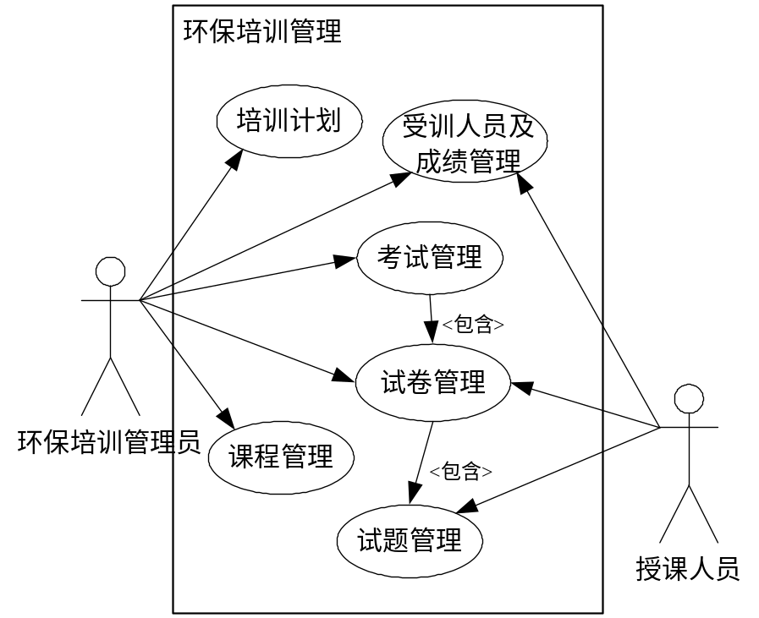
图2-1 环保培训管理用例图
（注：图应该居中排版，图中出现的文字应为5号字）

ＸＸＸＸＸＸＸＸＸ（黑体四号）
本小节……

ＸＸＸＸＸＸＸＸＸ（黑体小四号）

根据XX原理……

（1）ＸＸＸＸＸＸＸＸＸ（宋体小四号） [空4个字符或2个中文字，紧接着写内容]

本章小结（黑体小三号）
小结内容（宋体小四号）
本章对基于中间件的三层架构进行了分析，提出使用以EJB为中间件作为处理业务逻辑核心的Struts+EJB+数据库的系统架构……为后面对Struts的进化奠定基础。

[系统设计]方面内容
[小冒]

ＸＸＸＸＸＸＸＸＸ（黑体小三号）
论文内容（宋体小四号）

ＸＸＸＸＸＸＸＸＸ（黑体四号）
本小节……

ＸＸＸＸＸＸＸＸＸ（黑体小四号）

论文内容（宋体小四号）
（1）ＸＸＸＸＸＸＸＸＸ（黑体小四号） [空4个字符或2个中文字，紧接着写内容]

本章小结（黑体小三号）
小结内容

每页字数规范：按小四号字来计算：每行34个字；每页33行
本科生毕业论文，本科生毕业论文，本科生毕业论文，本科生毕业论文，本科生毕业论文，本科生毕业论文，本科生毕业论文，本科生毕业论文，本科生毕业论文，本科生毕业论文，本科生毕业论文，本科生毕业论文。

[系统实现]方面内容
[小冒]

ＸＸＸＸＸＸＸＸＸ（黑体小三号）
论文内容（宋体小四号）

ＸＸＸＸＸＸＸＸＸ（黑体四号）
本小节……

ＸＸＸＸＸＸＸＸＸ（黑体小四号）
论文内容（宋体小四号）
（1）ＸＸＸＸＸＸＸＸＸ（黑体小四号） [空4个字符或2个中文字，紧接着写内容]

例如：
（1）ＸＸＸＸＸＸＸＸＸ 图书管理… …

ＸＸＸＸＸＸＸＸＸ（黑体小三号）
论文内容（宋体小四号）

ＸＸＸＸＸＸＸＸＸ（黑体四号）
本小节……

ＸＸＸＸＸＸＸＸＸ（黑体小四号）
论文内容（宋体小四号）
（1）ＸＸＸＸＸＸＸＸＸ（黑体小四号） [空4个字符或2个中文字，紧接着写内容]

例如：
（1）ＸＸＸＸＸＸＸＸＸ 图书管理… …

本章小结（黑体小三号）
小结内容

[系统测试与性能分析]方面内容
[小冒]

ＸＸＸＸＸＸＸＸＸ（黑体小三号）
本节……

ＸＸＸＸＸＸＸＸＸ（黑体小三号）
论文内容（宋体小四号）

ＸＸＸＸＸＸＸＸＸ（黑体四号）
本小节……

ＸＸＸＸＸＸＸＸＸ（黑体小四号）
系统测试分为以下几点：
（1）ＸＸＸＸＸＸＸＸＸ（黑体小四号） [空4个字符或2个中文字，紧接着写内容]
论文内容（宋体小四号）
对辽河油田黄炼厂大气污染指标数据进行了分析，结果见表5-1。

表5-1 辽河油田黄炼厂大气污染指标数据分析计算结果
指标 | 均值计算 | 警示系数设定 |  | 警示值计算 |  | 超限数据个数
指标 | 均值计算 | 上限 | 下限 | 上限 | 下限 | 上限 | 下限
TSP | 0.367 | +40% | -40% | 0.513 | 0.220 | 2 | 2
SO₂ | 0.075 | +40% | -40% | 0.105 | 0.045 | 3 | 4
NO_{x} | 0.049 | +40% | -40% | 0.068 | 0.029 | 4 | 4
（注：表的整体应该居中排版，表中出现的文字应为5号字）

本章小结（黑体小三号）
小结内容

结 论
学位论文的结论作为论文正文的最后一章单独排写，但不加章标题序号。
结论是对整个论文主要成果的总结。在结论中应明确指出本研究内容的创新性成果或创新点（含新见解、新观点），并指出今后进一步在本研究方向进行研究工作的展望与设想，上述各项用（1）、（2）、表述，不要将结论写成论文的摘要。
（宋体小四号）
论文工作总结，成功的经验或失败的教训等
所做系统创新点、优点、遗憾、缺点等
论文涉及的工作前景展望等
400-1000字

参考文献
[1] 辛希孟. 信息技术与信息服务国际研讨会论文集：A集[C]. 北京：中国社会科学出版社，1999.
[2] 林来兴. 空间控制技术. 北京：宇航出版社，1992.
[3] 韩吉人. 论职工教育的特点[C]//中国职工教育研究会. 职工教育研究论文集. 北京：人民教育出版社，1985：90-99.
[4] 辛希孟. 信息技术与信息服务国际研讨会论文集：A集[C]. 北京：中国社会科学出版社，1999.
[5] 李晓东，张庆红，叶瑾琳. 气候学研究的若干理论问题[J]. 北京大学学报，1999，35（1）：101-106.
[6] HELFAT C E, RAUBITSCHEK R S. Product Sequencing: Co Evolution of Knowledge, Capabilities and Products[J]. Strategic Management Journal, 2000（21）：961-979.
[7] 丁文祥. 数字革命与竞争国际化[N]. 中国青年报，2000-11-12（15）.
[8] 萧玉. 出版业信息化驶入快车道[EB/OL]. （2001-12-19）[2002-04-15]. http:// www.creader.com/news/200112-19/200112-190019.html.
… …

说明：
- 文献需10～15篇，其中外文文献至少3篇，学术期刊类文献至少7篇；
- 其中有一篇外文文献需译成中文，并将译文及原文作为附录1、附录2装订；
- 本学科教材、产品说明书、各种报纸上刊登的文章及未公开发表的研究报告等不宜作为参考文献引用；
- 引用网上参考文献时，应注明该文献的准确网页地址，网上参考文献不包含在上述规定的文献数量之内；
- 本人在本科期间发表的论文不应列入参考文献。

哈尔滨工业大学本科毕业设计（论文）原创性声明

本人郑重声明：在哈尔滨工业大学攻读学士学位期间，所提交的毕业设计（论文）《ＸＸＸＸＸＸＸＸＸＸＸＸＸＸＸＸＸＸＸＸＸＸＸＸＸＸ》，是本人在导师指导下独立进行研究工作所取得的成果。对本文的研究工作做出重要贡献的个人和集体，均已在文中以明确方式注明，其它未注明部分不包含他人已发表或撰写过的研究成果，不存在购买、由他人代写、剽窃和伪造数据等作假行为。
本人愿为此声明承担法律责任。

作者签名： 日期： 年 月 日

致 谢
感谢老师、同学、家人、朋友等（宋体小四号）

可以参考但不限于下面的样例：
衷心感谢导师×××教授（/老师）对本人的精心指导。……，他/她的言传身教将使我终生受益。
感谢×××教授（/老师），以及实验室全体老师和同窗们的热情帮助和支持！
本课题承蒙××××基金资助，特此致谢。
… …

附录1 外文文献译文
ＸＸＸＸＸＸＸＸＸ（文献题目）
（所选文献必须是参考文献当中的1篇，且文献内容与论文内容相关性最大）
（所选文献翻译后汉字不少于3000字）
（撰写规范同前述的毕业论文要求一样，但图题、表题编号按原文照抄）

附录2 外文文献原文
ＸＸＸＸＸＸＸＸＸ（文献题目）
（正文可以用复印、扫描、截图、PDF、文本均可）

附录i ＸＸＸＸＸＸＸ
（i=3,4,… ）
附录数量原则上没有特别限制，一般可以包括：
- 系统分析、设计文档；
- 部分程序源代码及注释说明；
- 程序或软件使用说明书；
- 其他要写的但不适合放入正文的内容
注：
- 撰写规范同上；
- 附录中图、表编号规则：
附录图?-? 例如附录4中的第5个图，则编为“附录图4-5”
附录表?-? 例如附录3中的第2个表，则编为“附录表3-2”

